**Проект «Золотая осень» в средней группе «Затейники»**

Выполнила: воспитатель Белоногова Е. В**.**

**Актуальность:** часто взрослые забывают понаблюдать с ребенком, полюбоваться красотой мира природы, не поддерживают детскую любознательность. Именно ранний возраст – самое благоприятное время для накопления представлений об окружающем мире. Необходимо не только показать детям, какой прекрасный мир их окружает, но и объяснить, почему нужно беречь и любить природу. Полное название проекта: «Золотая осень!»

**Тип проекта: познавательно-творческий**

**Участники проекта**: дети средней группы «Затейники», воспитатели, родители.

**Цель проекта:** познакомить детей с красотой осенней природы.

**Задачи проекта для детей:**

***Образовательны****е:*

-познакомить детей с понятием «время года – осень», с сезонными изменениями в природе происходящими осенью;

-расширить представление о многообразии и пользе овощей и фруктов;

-расширять и активизировать словарный запас детей;

-формировать у детей умение вести наблюдения за объектами живой и неживой природы.

***Развивающие****:*

-развивать интерес у детей к наблюдениям, умение замечать изменения, происходящие в природе;

-развивать диалогическую форму речи, вовлекать детей в разговор во время рассматривания картин;

-развивать умение рассказывать наизусть небольшие стихотворения;

-формировать навыки художественного исполнения различных образов при пении;

-формировать эмоциональную отзывчивость к восприятию произведений искусства.

***Воспитательные:***

-воспитывать у детей эмоциональное, положительное отношение к природе, умение видеть прекрасное в разное время года;

-воспитывать умение вести диалог (внимательно слушать, отвечать на вопросы, не отвлекаться, не перебивать);воспитывать бережное отношение к природе.

**Задачи проекта для родителей:**

1.Консультация для родителей «Осенняя одежда на прогулку»,*«Осенние прогулки с детьми»*. «Осень золотая»- папка передвижка для родителей.

2.Привлечение родителей к участию и оформлению группы *«В гостях у осени»*

*3* Вместе с детьми готовят поделки из природного материала для выставки в детском саду *«Дары Осени»*

*4* Чтение дома детям стихов и рассказов на тему «Осень» *(рекомендованных педагогами)*

**Ожидаемые результаты по проекту для детей:**

1. Обогатить и расширить знания детей об осени, её признаках и дарах, бережном отношении к природе;

2. Пополнить словарный запас детей, как активного, так и пассивного словаря;

3. Развить творческие способности у детей.

**Этапы проектной деятельности:**

***1 этап***

***Подготовительный:***

1. Составление плана работы над проектом

2. Сбор материала необходимого для реализации проекта

3. Организация предметно-развивающей среды по теме проекта

4. Изготовление дидактических игр и пособий

***2 этап***

***Основной:*** *Виды* деятельности:

**«Познавательное развитие»**

Сюжетно-ролевые игры: "Оденем куклу на прогулку», «Волшебный мешочек», «Что

растёт на грядке».

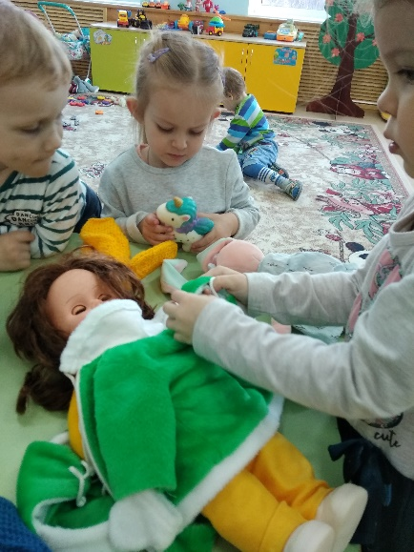

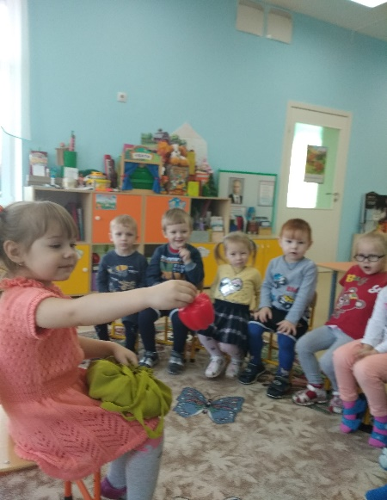 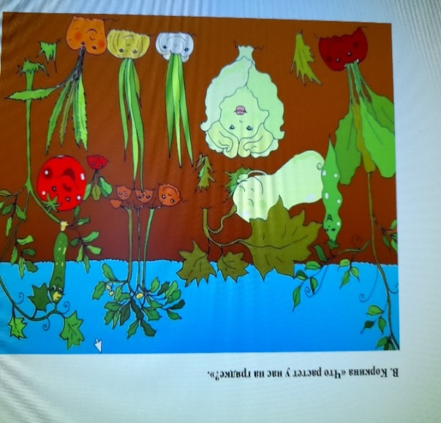

**Дидактические игры**

«Какое время года", "Найди такой же листик", «Собери овощи по банкам»,

«Собери картинку (разрезные овощи)».

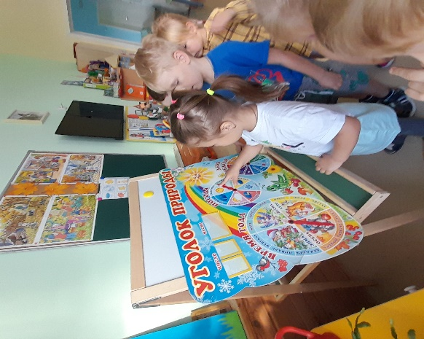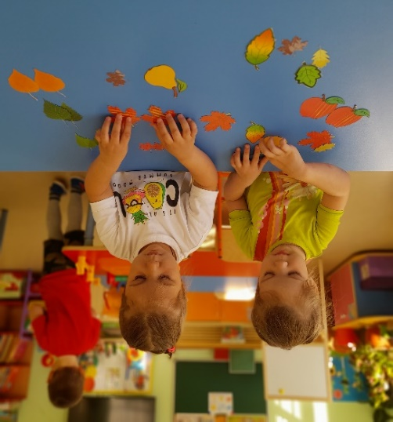 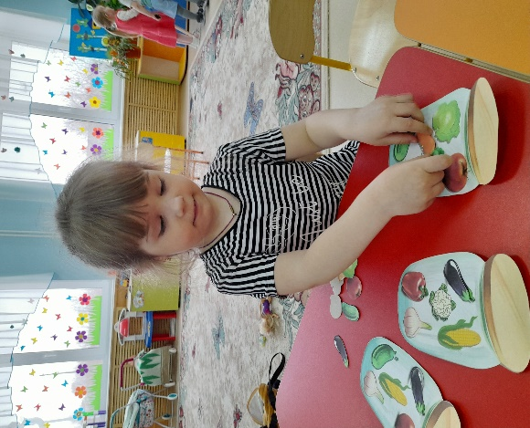

**«Социально-коммуникативное развитие»**

Беседы: "Осень в гости к нам пришла", "Какая сегодня погода", "Дары осени", "Как изменилась одежда людей»

Рассматривание картин: "Прогулка в лесу", "Уборка урожая»

Составление рассказа по картинке: "Осень в лесу»

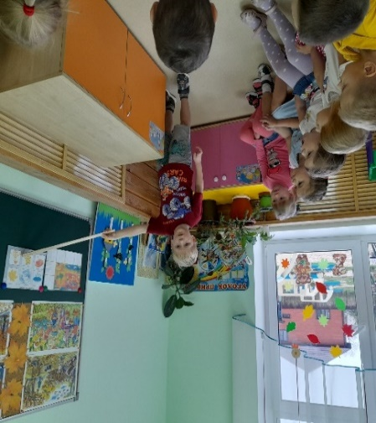х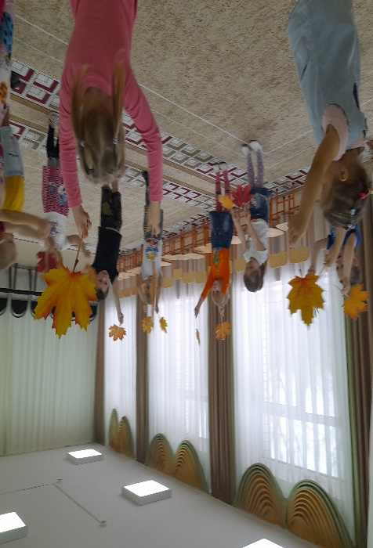 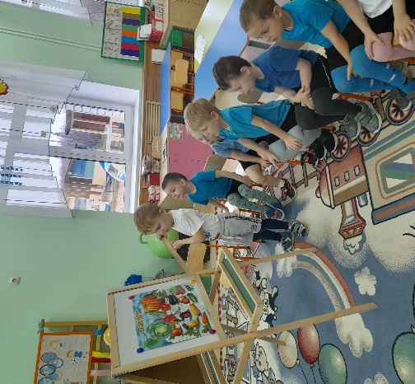

**«Художественное – эстетическое развитие»**

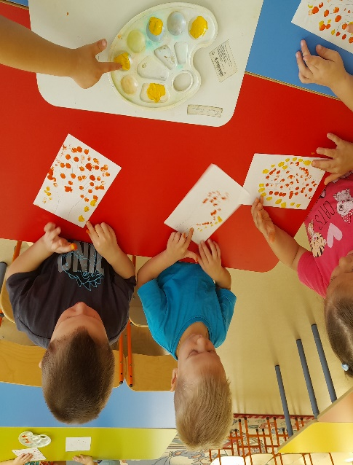Рисование: "Разноцветные листья» Лепка: «Ёжики», «Овощи»

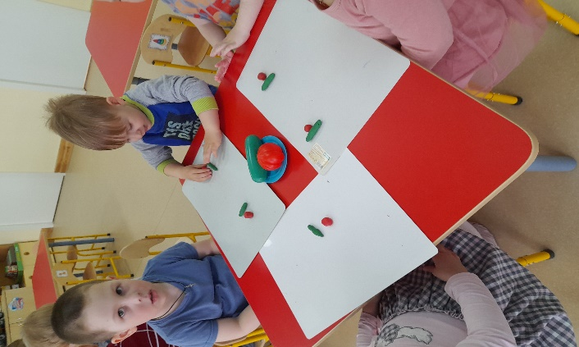 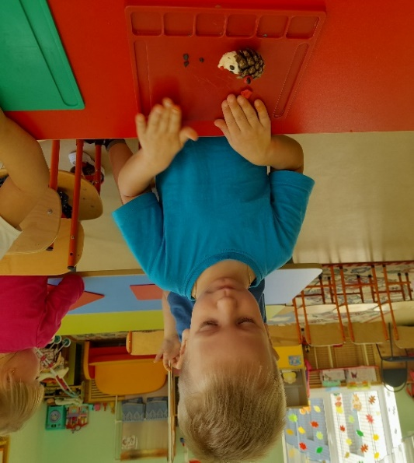

**«Речевое развитие»:**

Чтение художественной литературы

А. Блок «Зайчик»

З. Александрова «Дождик»

А. Плещеев «Осень наступила»

Ю. Тувим «Овощи»

Русская народная сказка

«Вершки и корешки»

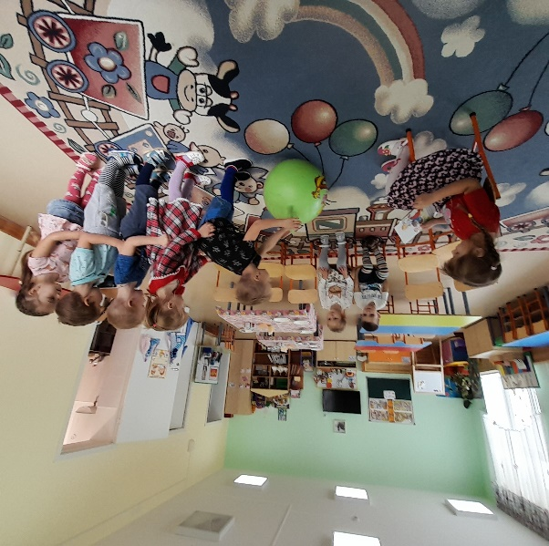 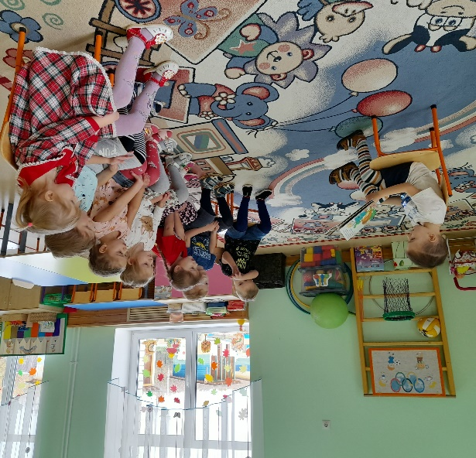

**Экскурсии и целевые прогулки**

Прогулки по территории детского сада

Наблюдения за солнцем, небом, осенним дождем, за красотой и богатством осенних красок, за деревьями, растущими на территории детского сада.

Сбор разноцветных листочков для гербария.

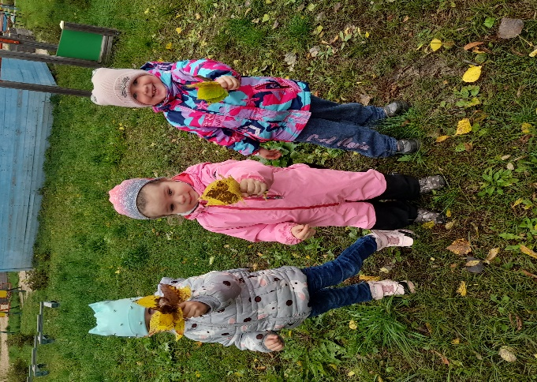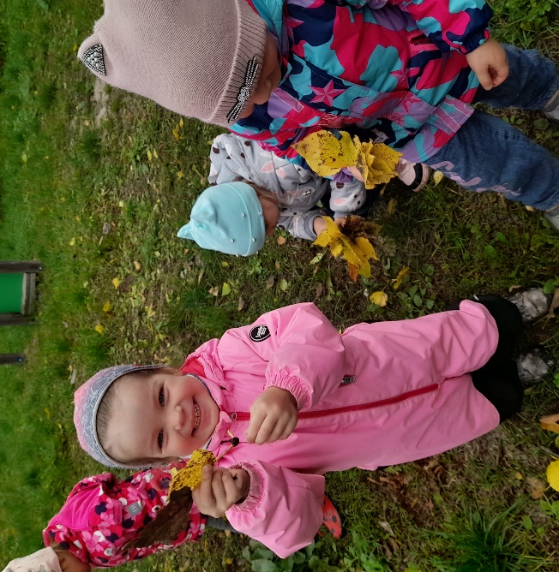

***3 этап***

***Заключительный:***

1. Дети расширили и обогатили свои знания об осени, о сезонных изменениях в природе происходящих осенью; о многообразии и пользе овощей.

2. У детей развился интерес к наблюдениям, умение замечать прекрасное в разное время года; а также творческие способности.

3. У родителей появился интерес к образовательному процессу, развитию творчества, знаний и умений у детей.

**Вывод:**

Внедрение проекта в воспитательно-образовательный процесс, помогло обогатить его содержание. Обеспечило развитие у детей любознательности, стремление проникнуть. Поспособствовало накапливанию у детей конкретно-образных представлений об окружающей действительности, фактических знаний, которые являются материалом для последующего их сознания, обогащения, приведения в систему, раскрытия причин и взаимосвязей, существующих в природе. Дети ближе познакомились с особенностями наступления осени, фруктов и овощей. Работа по проекту помогла развить у них художественный вкус, эстетическую восприимчивость.

,

**Источник: Интернет-ресурсы**